RH-D12可编程控制器
使用说明书
致尊敬的用户：
感谢您购买RH-D12，LED可编程大功率控制器（12路10A）产品，为了您更好的使用，安装使用前请
仔细阅读本使用说明书！以便正确安装使用，同时请您保管好此说明书，以便以后维护使用。
功能特点：
- 输入电压：DC5V-DC24V (无需切换，支持宽电压) ；
- 12路10A功率输出，内制20种效果自由可编程；
- 256级灰度输出（软件可自由设定）软件名称: RH-ALL；
- 支持交流同步功能（多台同时使用可实现同步）；
- 独立数显功能使用状态一目了然，12单路输出端口独立配置LED模拟灯光实现编程效果所见即所得；
- 4按键独立设置（支持模式，速度）自由切换； 产品图示及各部件名称：
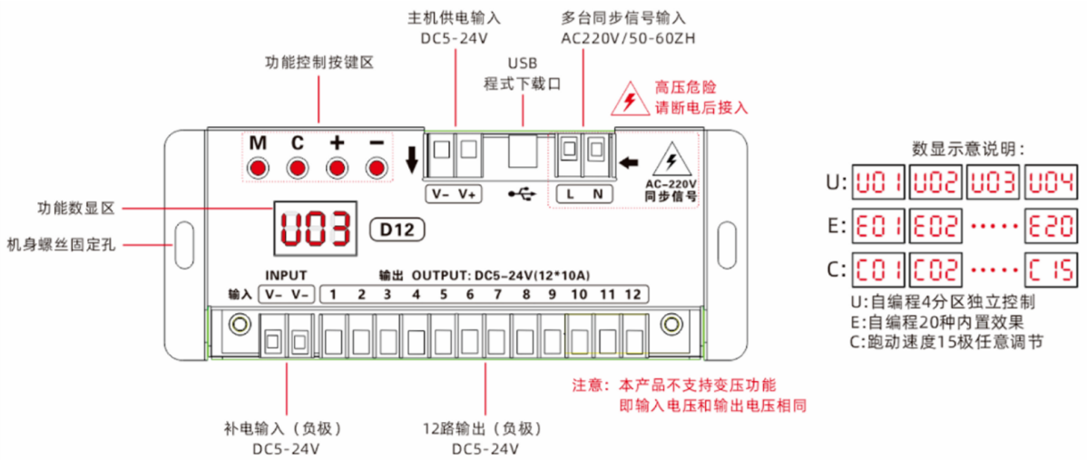
型号参数：
型号分类：RH-D12 （12路10A大功率控制器）
适用范围：商业广场、KTV、酒店、博物馆、演示道具教学等任何需要控制LED光源的场所。
型号 | 控制类型 | 输入/输出 | 功率 5V | 功率12V | 功率24V | 光源 | 工作温度 | 软件名称
RH-D12 | 12路主控 | DC5-24V | 500W | 1080W | 2160W | LED | -5℃--55℃ | RH-ALL
尺寸规格：
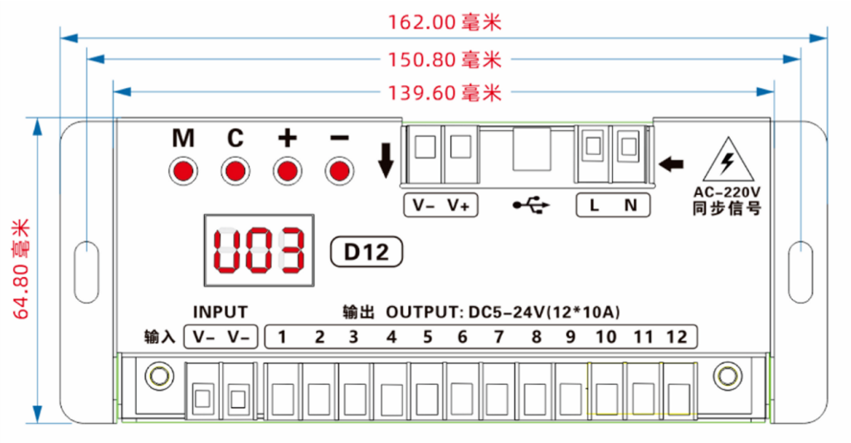
按键功能有说明：
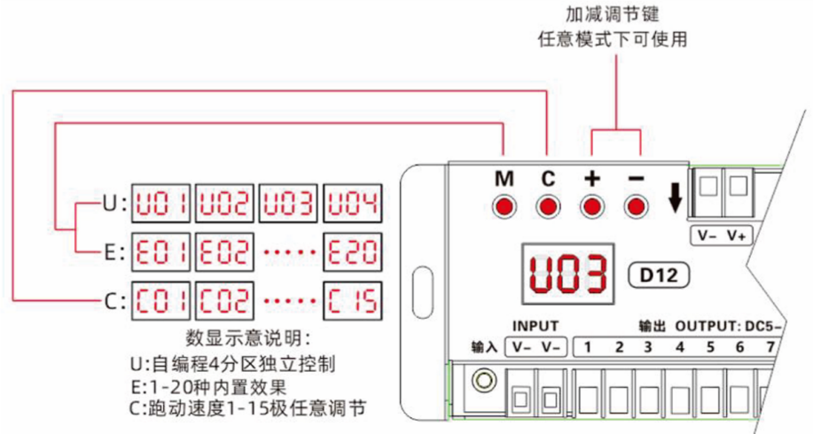
安装接线示意图:
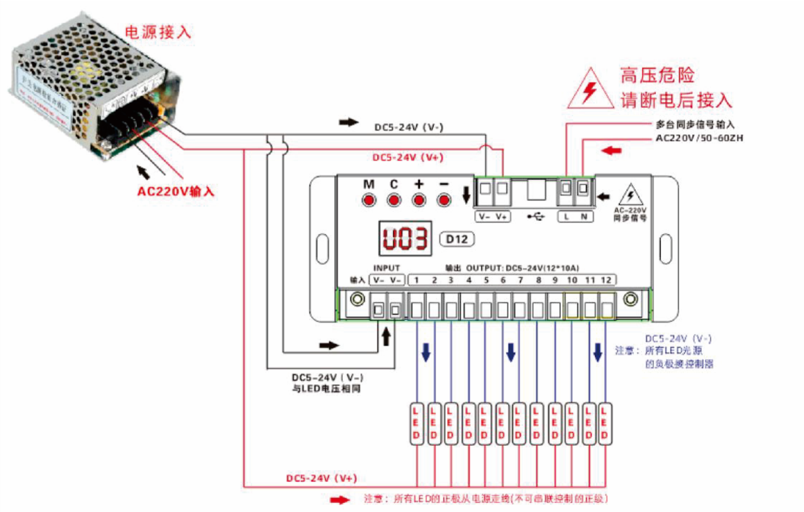
安装注意：1、先连接负载线，再接电源线；上电前确保连接线之间无短路现象；
2、220V的同步输入端口，需确保220V完全断电后才可以安装，以免高压造成人员伤害。
故障分析和解决办法
故障现象 | 原因分析 | 解决办法
LED灯不亮 | 开关电源没有电； | 检查开关电源
 | 电源正负线接反； | 改正过来；
 | 输入电压接错 | 检查线路，如合用12V的LED灯控制器输入却是5V，导致不匹配。
前后LED亮度不均 | 控制器输出线太长或太细； | 缩短控制器到LED灯的距离，且加粗接到LED灯的线的线径
 | 电源负荷 | 建议电源负载小于满负载的80%

